Documentación de Prueba Funcional API – ReqRes

Objetivo
- El objetivo de esta prueba funcional es validar el comportamiento del endpoint de creación de usuarios de la API pública de ReqRes, verificando la correcta ejecución de una solicitud POST, la respuesta esperada del servicio y la posterior consulta del mismo usuario a tra vez de una petición GET.

Alcance de la prueba
- La prueba contempla las siguientes validaciones:
- Realizar una solicitud POST al endpoint /api/users.
- Enviar un cuerpo en formato JSON con la información del usuario.
- Verificar que la respuesta del servicio retorne el código HTTP 201 Created.
- Extraer el id retornado en la respuesta.
- Ejecutar una solicitud GET al endpoint /api/users/{id}.
- Validar el comportamiento de la respuesta obtenida.
- Documentar hallazgos y observaciones relevantes del flujo probado.

Prerrequisitos
Antes de ejecutar la prueba, se deben tener en cuenta los siguientes prerrequisitos:
  - Utilizar una herramienta para la ejecución de las peticiones HTTP como Postman
  - Tener una key publica (x-api-key) la cual se obtiene desde la página ReqRes cuando se crea una cuenta
  - Configurar el header desde las peticiones HTTP en la herramienta (POSTMAN) con este encabezado: x-api-key y su respectivo valor.

Ejecución
  - Crear Usuario
Peticion POST: https://reqres.in/api/users
Con este body request (Formato JSON):
{
"name": "Test User",
"job": "Automation Engineer"
}
Resultado:
- Status code: 201 Created
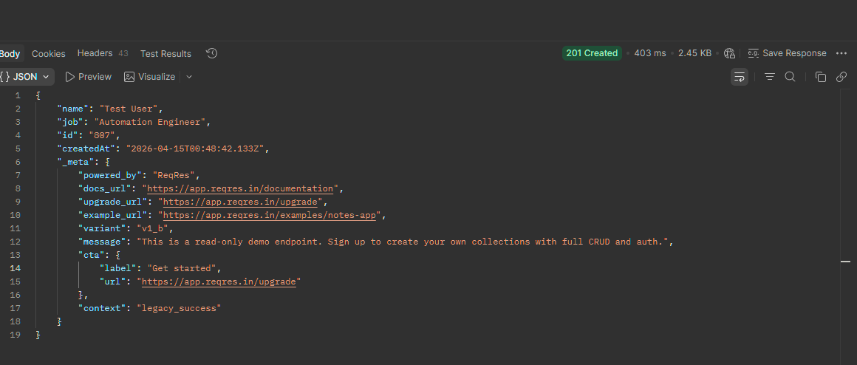

4.2 Consulta de usuario
Peticion GET: https://reqres.in/api/users/{user_id}
Luego de ejecutar la petición POST al endpoint /api/users, se obtuvo un id en la respuesta de creación. Sin embargo, al intentar reutilizar ese mismo id en la petición GET /api/users/{id}, no fue posible consultar el usuario recién creado, ya que la información no persiste en los servidores; por esta razón, para validar el funcionamiento de la petición GET, se utilizó un id existente y válido dentro de la API, por ejemplo: https://reqres.in/api/users/1
Nota: Debido al inconveniente de la persistencia de datos, no es posible validar el id y el trabajo del usuario creado en el paso anterior (POST). Esto indica que el flujo de creación y consulta no se comporta como una persistencia real del usuario dentro de la API utilizada para pruebas.
Resultado:
- Status code: 200 OK
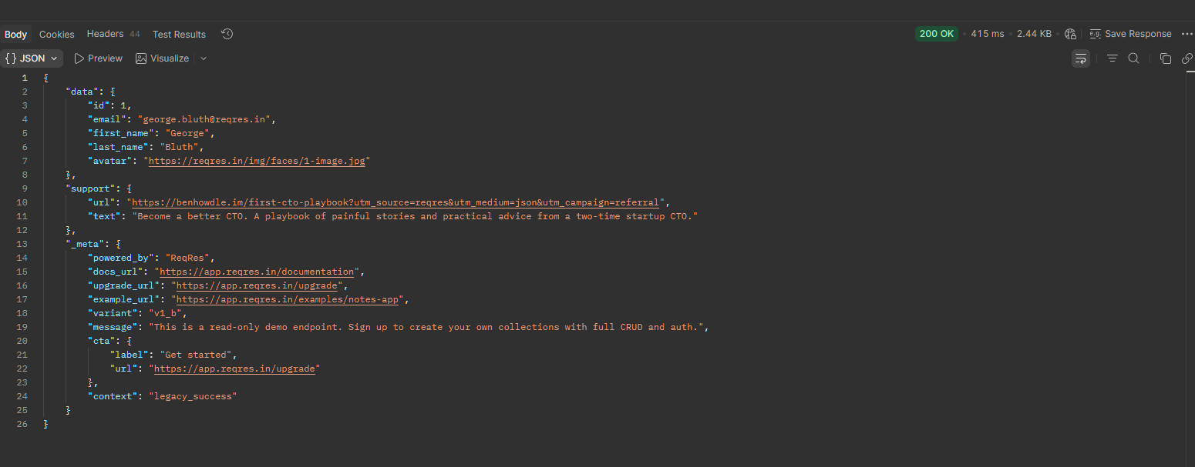

Casos adicionales sugeridos
Caso | Descripción | Resultado esperado
CA-01 | Crear usuario con datos válidos | 201 Created
CA-02 | Crear usuario con campos vacíos | Validar comportamiento
CA-03 | Crear usuario sin x-api-key | 401 Unauthorized
CA-04 | Consultar usuario con ID inválido  (una letra) | 404 Not found
CA-05 | Consultar usuario con ID del POST | Documentar hallazgo / 404 Not found
CA-06 | Consultar usuario con ID inexistente | 404 Not found
CA-07 | Validar estructura, tiempo de respuesta | Estructura JSON válida y coherente con lo definido para el endpoint consumido, incluyendo los campos esperados según el tipo de solicitud realizada y un tiempo de respuesta aceptable

